আধুনিক পদ্ধতিতে লিুচর চাষ

বাংলাদেশে বর্তমানে প্রায় ৫ হাজার হেক্টর জমিতে লিচুর আবাদ হয় এবং মোট উৎপাদন প্রায় ১৩ হাজার টন কিন্তু তা আমাদের চাহিদার মাত্র ১/৪ অংশ পূরন করে। লিচুতে প্রচুর পরিমানে ভিটামিন-বি, সি, খনিজ লবন ও ক্যালসিয়াম বিদ্যমান।চীনের দক্ষিনাঞ্চল বিশেষতঃ কাওয়াংতুং ও ফুকিং প্রদেশ লিচুর উৎপত্তিস্থল। এখান থেকে ধীরে ধীরে পৃথিবীর বিভিন্ন অংশে বিভিন্ন সময়ে লিচুর বিস্তার ঘটে।
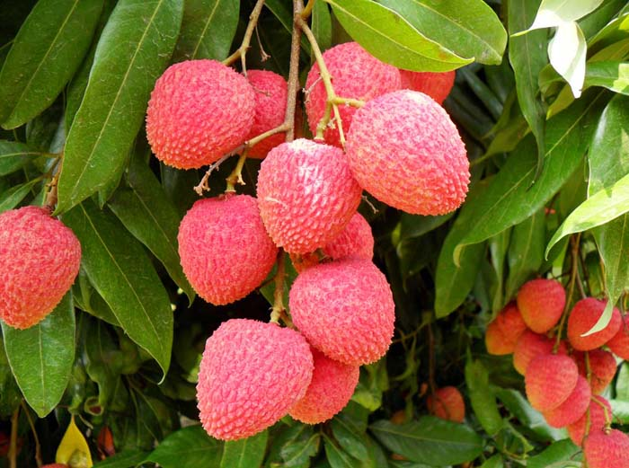

জলবায়ু ও মাটি: লিচু একটি আর্দ্র ও অবউষ্ণ জলবায়ুর ফল। বাৎসরিক বৃষ্টিপাত ১৫০ সে.মি. ও বাতাসের আর্দ্রতা ৭০-৮০% লিচু চাষের জন্য উপযোগী। গাছে ফল আসার সময় বৃষ্টিপাত হলে পরাগায়ন ব্যহত হয়।প্রচুর জৈব পদার্থ সমৃদ্ধ সুনিষ্কাশিত গভীর দোঁয়াশ মাটি লিচু চাষের জন্য সর্বোত্তম। জলাবদ্ধতা লিচু গাছের জন্য ক্ষতিকর। সামান্য অম্লীয় মাটিতে লিচু গাছের শিকড় ও বিটপের বৃদ্ধি ভালো হয় ।লিচুর ফুল ও ফল ধারনের জন্য মৌসুমী তাপত্রার পরিবর্তন একান্ত প্রয়োজন। উষ্ণ ও আর্দ্র জলবায়ুতে গাছ ভালোভাবে বাড়লেও ফুল ধারনের জন্য মৃদু ঠান্ডার আবেশ দরকার।

লিচুর জাত : বোম্বাই হলো দেশের পুরানো উচ্চ ফলনশীল লিচুর জাত। অন্যান্য জাতের মধ্যে।রাজশাহী, মাদ্রাজী, মঙ্গলবাড়ী, মুজাফ্ফরপুরী, কালীপুরী এবং চায়না-৩ উলে¬খযোগ্য। সম্প্রতি বাংলাদেশ কৃষি গবেষণা ইনস্টিটিউট বারি লিচু-১,২ ও ৩ নামের তিনটি লিচুর জাত অবমুক্ত করেছে। তবে যে অঞ্চলে যেসব জাতের লিছু চাষ হচ্ছে সেখানে ধরনের লিচুর চাষ করারই উত্তমঅ। যেমন পাবনার ঈশ্বরদী এবং মাগুরাতে লিচুর ব্যাপক চাষাবাদ হচ্ছে; সুতরাং ঐসব এলাকার জন্যে স্থানীয় জাতের লিচু চাষই উত্তম। মনে রাখতে হবে সব লিচু সব এলঅকাতে ভাল হয়না। দিনাজপুরের বেদনা লিচু বাংলাদেশের সব স্থানে চাষ করলে দিনাজপুরের মত অতটা ভাল ফলন দেবে না।

লিচুর বংশবিস্তার:
১.লিচুর অযৌন বংশবৃদ্ধির জন্য গুটিকলম একটি উত্তম পদ্ধতি হিসাবে সর্বত্রই স্বীকৃত।
২.রোগ ও পোকামাকড় মুক্ত সুস্থ গাছের এক বছর বয়সের যে সমস্ত ডাল ৪৫ ডিগ্রী কোনে হেলে আছে সেসব ডালেই গুটি কলম করা হয়।
৩.জুলাই-আগস্ট মাস লিচুর গুটিকলম বাঁধার উপযুক্ত সময়। শিকড় আসতে প্রায় দুই মাস সময় নেয়।
৪.সব সময় লক্ষ্য রাখতে হবে, যে লিচু গাছের ডালে কখনো লিচু ধরেনি, সেই ডালের কলম করলে সেখান থেকে লিচু পেতে বহু বছর লেগে যেতে পারে।

লিচু বাগানের জন্যে জমি তৈরী :
১.লিচু চাষের জন্য উচু বা মাঝারি উঁচু জমি নির্বাচন করতে হবে। চাষ ও মই দিয়ে জমি সমতল এবং আগাছামুক্ত করে নিতে হবে।

লিচুর কলম রোপণ: সমতল ভূমিতে বর্গাকার পদ্ধতিতে রোপণ করা ভাল।
লিচুর কলম নির্বাচন: এক বছর বয়স্ক সুস্থ ও সবল গুটি কলমের চারা বাছাই করে তা লাগাতে হবে। বড় চারা রোপন না করাই উত্তম।

চারা রোপনের সময়: মধ্য মে থেকে মধ্য জুলাই এবং মধ্য-আগস্ট থেকে মধ্য-সেপ্টেম্বর পর্যন্ত চারা রোপন করা যেতে পারে।

চারা রোপনের দূরত্ব: ১০ মি. ঢ ১০ মি. দুরত্বে চারা রোপন করতে হবে।
গর্ত তৈরী: গর্তের আকার ১মি. ঢ ১মি. ঢ ১মি. হওয়া প্রয়োজন।
গর্তে সার প্রয়োগ : চারা রোপনের সময় গর্তে নিন্মরুপ হারে সার প্রয়োগ করতে হয়।

সারের নাম | সারের পরিমাণ/প্রতি গাছে
গোবর | ২০-২৫ কেজি
টিএসপি | ৬০০-৭০০ গ্রাম
এমপি বা পটাশ | ৩৫০-৪৫০ গ্রাম
জিপসাম | ২০০-৩০০ গ্রাম
জিংক সালফেট | ৪০-৬০ গ্রাম
# চারা রোপনের ১০-১৫ দিন পূর্বে গর্ত করে তাতে সার ও মাটি মিশিয়ে পিট তৈরী করতে হবে।
# চারা রোপনের সময় সাবধানে চারার গোরার মাটির বল সহ গর্তের মাঝখানে সোজাভাবে লাগাতে হবে।
# চারা রোপনের পর পানি, খুঁটি ও বেড়ার ব্যবস্থা করতে হবে।
#রোপনের ৬ মাস পরে ৩০০-৩৫০ গ্রাম ইউরিয়া সার উপরি প্রয়োগ করতে হবে।
#গাছের চারিদিকে ভালভাবে বেড়া দেওয়া প্রয়োজন।
পূর্ণ বয়স্ক গাছে সার প্রয়োগ
#সার সমান তিনটি ভাগে ভাগ করে পথম অংশ পুষ্পমঞ্জরী বের হওয়ার পর
#দ্বিতীয় অংশ ফলের আকার মটর দানার সমান হলে এবং
#তৃতীয় অংশ ফল পাকার ২ সপ্তাহ পূর্বে প্রয়োগ করতে হবে।

পানি সেচ :
#চারা গাছের বৃদ্ধির জন্য প্রয়োজন অনুসারে মাঝে মাঝে জল সেচ দিতে হবে।
#যদি পর্যাপ্ত বৃষ্টিপাত না হয় তাহলে ফলন্ত গাছে পূর্ন ফুল ফোটার সময় একবার এবং
#ফল মটর দানার আকৃতির হলে আর একবার সেচ দিলে ভালো ফলন পাওয়া যায়।

অঙ্গ ছাঁটাই:
#প্রাথমিক অবস্থায় লিচু গাছকে নির্দিষ্ট ও কাঙ্খিত আকার দেওয়ার জন্য পার্শ্বের ডাল-পালা ছাটাই করে গাছকে ১.৫- ২ মি. লম্বা করে তোলা উচিৎ।
#ফল ধরা শুরু হলে মরা, ভাঙ্গা ও রোগাক্রান্ত ডাল-পালা ছাড়া তেমন একটা ছাটাইয়ের প্রয়োজন হয় না।

গাছের মুকুল ভাঙ্গন
#কলমের গাছের বয়স ৪ বৎসর পূর্ন না হওয়া পর্যন্ত মুকুল ভেঙ্গে দিতে হবে।

রোগ বালাই ব্যবস্থাপনা:

পাউডারী মিলডিউ রোগ:
রোগের লক্ষণ: আর্দ্র ও কুয়াশাযুক্ত আবহাওয়ায় লিচু পুষ্প মঞ্জুরীতে সাদা পাউডারের মত স্তর জমে যা পরবর্তীতে আস্তে আস্তে বাদামী বর্ণ ধারণ করে এবং মারাত্মক পর্যায়ে মুকুল হতে ফুল ঝরে পড়ে।
রোগের লক্ষণ : Oidium sp নামক ছত্রাকের আক্রমনে এ রোগের সৃষ্টি হয়।
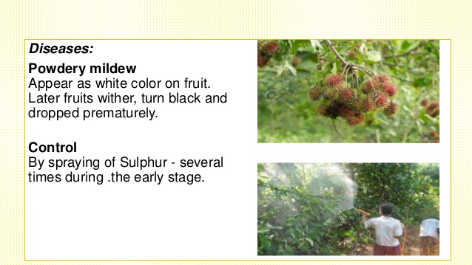

প্রতিকার ব্যবস্থা:
# লিচু বাগান সর্বদা পরিস্কার-পরিচ্ছন্ন রাখতে হবে।
# রোগাক্রান্ত গাছে প্রোপিকোনাজন গ্রুপের ছত্রাক নাশক যেমন- প্রাউড ১ মিঃলিঃ প্রতি লিটার পানিতে অথবা সালফার গঠিত ছত্রাক নাশক যেমন- সালফোটক্স প্রতি ১০লিঃ পানিতে ৪৫ গ্রাম হারে মিশিয়ে ১৫ দিন পর পর ৩ বার স্প্রে করতে হবে।

অ্যানথ্রাকনোজ বা ফল পঁচা রোগ:
রোগের লক্ষণ:
# এ রোগের আক্রমনে প্রথমে ফলের বোঁটার দিকে পানি ভেজা পঁচা দাগের সৃষ্টি হয় যা আস্তে আস্তে বৃদ্ধি পেয়ে সমস্ত ফল পঁচিয়ে ফেলে এবং এক সময় ফল শুকিয়ে ঝরে পড়ে। সাধারনতঃ পোকায় আক্রান্ত ফলের পোকার ছিদ্রপথ দিয়ে এ রোগের জীবানু প্রবেশ করে এবং আর্দ্র ও বৃষ্টিপাত যুক্ত আবহাওয়ায় দ্রুত পচন ঘটায়।
রোগের কারণ : Colletotrichum sp. নামক ছত্রাক দ্বারা এ রোগ হয়।
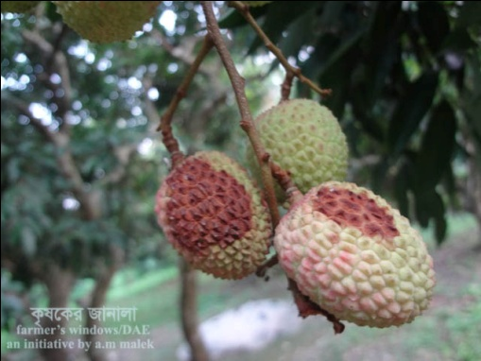

প্রতিকার ব্যবস্থা:
#লিচু বাগান পরিস্কার পরিচ্ছন্ন রাখতে হবে। এ লক্ষ্যে গাছের নীচে পরিত্যক্ত মরা পাতা, ফল ও আগাছা সংগ্রহ করে পুড়িয়ে ফেলতে হবে।
#রোগাক্রান্ত গাছে প্রোপিকোনাজন গ্রুপের ছত্রাক নাশক যেমন- প্রাউড ১ মিঃলিঃ প্রতি লিটার পানিতে অথবা সালফার গঠিত ছত্রাক নাশক যেমন- সালফোটক্স প্রতি ১০লিঃ পানিতে ৪৫ গ্রাম হারে মিশিয়ে ১৫ দিন পর পর ৩ বার স্প্রে করতে হবে।

লিচুর মাইট:
আক্রান্ত লিচু গাছের পাতাগুলো মাইটের আক্রমণে লাল ভেলভেট এর মত দেখায় এবং পাতাগুলো কুঁকড়িয়ে আলাদা আকৃতি ও বর্ণের হয়। লিচুর মাইট দমনে রাখতে হলে ফল সংগ্রহের পর আক্রান্ত সকল পত্রগুচ্ছ কেটে নিয়ে পুড়িয়ে ফেলতে হবে। সাধারণত দুই থেকে তিন বছর জৈষ্ঠ্য-অষাঢ় এবং শ্রাবণ-ভাদ্র মাসে আক্রান্ত ডালপালা বা ডগা ছাঁটাই এবং ধ্বংশ করতে হবে। এ ছাড়া নিওরন/ ওমাইট ২ মিলি প্রতি লিটার পানির সাথে মিশিয়ে গাছের নতুন পাতায় ১৫ দিন পর পর ভালভাবে সেপ্র করে মাইট দমনে রাখা যায়

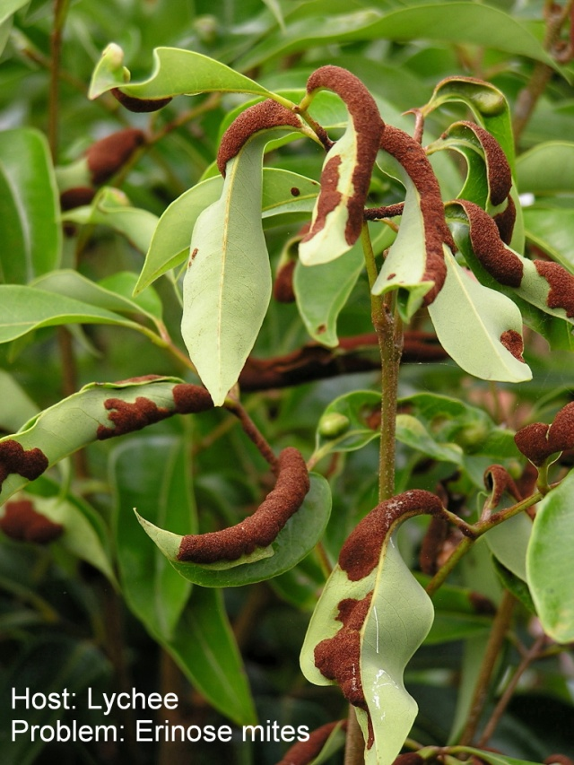

লিচু ফল ছিদ্রকারী পোকা:
ফল পাকার সময় এ পোকা ফলের বোটার কাছে ছিদ্র করে ফলের ভিতর ঢুকে এবং বীজকে আক্রমণ করে। পরে ছিদ্রের মুখে বাদামী রংয়ের করাতের গুড়ার মত এক প্রকার মিহি গুড়া উৎপন্ন হয়। এতে ফল নষ্ট হয় এবং বাজার মূল্য কমে যায়। লিচু ফলের বোটার দিকে ফলের খোসার নিচেই এ পোকার কীড়া দেখা যায়। ফল পাকার ১.৫ মাস পূর্বে ফল ব্যাগিং করে বা প্রতি লিটার পানিতে ১ মি.লি সাইপারমেথ্রিন (রিপকর্ড/ সিমবুস/ ফেনম) ১০ ইসি বা ডেসিস ২.৫ ইসি মিশিয়ে ফলের গুটি ধরার পর একবার এবং তার ১৫ দিন পর একবার প্রয়োগ করে পোকা দমন করা যায়।

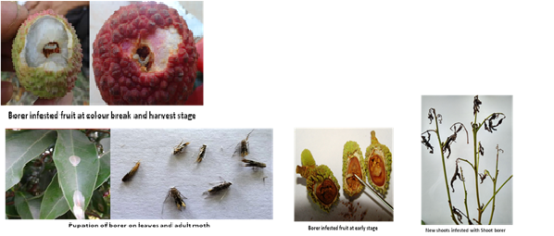

বাঁদুর তাড়ানো
ফল পাকার সময় বাঁদুর পাকা ফলের ব্যাপক ক্ষতি করে থাকে। এ জন্য জাল দিয়ে পাকা ফল সমেত গাছ ঢেকে দেয়া হয়। সারা রাত্রি ঢোল বা টিন পিটিয়ে বাঁদুর তাড়ানো হয়। কোথাও কোথাও দুই সারি গাছের মাঝে বড় বড় খোপযুক্ত নাইলনের জাল টানিয়ে দিয়ে বাঁদুর তাড়ানো হয়।
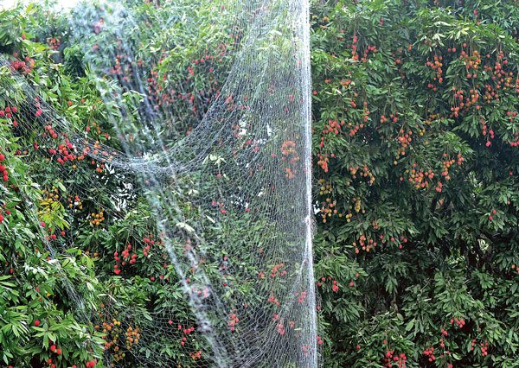

শারীরতাত্ত্বিক অস্বাভাবিকতা :
পাতায় দাগ : লিচু গাছের পাতায় অনেক সময় শরীরতাত্ত্বিক অস্বাভাবিকতা দেখা যায়।
এতে আক্রান্ত গাছের পাতার অর্ধাংশ শীর্ষ থেকে শুকিয়ে যায়।
প্রতিকার:
১)সাধারনতঃ গাছে প্রয়োজনীয় খাদ্যের অভাব হলে এরকম লক্ষণ দেখা যায়। সেজন্য গাছের বয়স অনুযায়ী সুষম সার প্রয়োগ করতে হবে।
২) শুকনো আবহাওয়ায় সেচের ব্যবস্থা করতে হবে এবং প্রয়োজন বোধে গাছের গোড়ায় আচ্ছাদনের ব্যবস্থা করতে হবে।

লিচুর ফল ঝরে পড়া:
কারণ:
# আভ্যন্তরীন হরমোনের ভারসাম্যহীনতা/তারতম্য।
# অপুষ্টি ও খরা।
# রোগ ও পোকামাকড়ের আক্রমন।
# ঝড় বাতাস।
প্রতিকার:
#সুষম সার ও নিয়মিত পানি সেচ দেয়া।
#গাছে ফল যখন মটর দানার সমান হয় তখন ১ বার এবং যখন মার্বেল আকার হয় তখন ১বার প্লানোফিক্স/মিরাকুলান স্প্রে করতে হবে।
#জিঙ্ক সালফেটের দ্রবণের সাথে (০.৫, ১.০ ও ১.৫%), NAA পিপিএম) ও ২ , ৪ - ডি (১৫ পিপিএম) ২-৩ বার স্প্রে করে ফল ঝরা কমানো যায়

ফল ফেটে যাওয়া : ইহা একটি শরীরবৃত্তীয় সমস্যা। ইহা বিভিন্ন কারনে হয়। কারণগুলো হলো-
# গ্রীষ্ম কালে পর্যায়ক্রমে শুষ্ক আবহাওয়া ও বৃষ্টিপাত হলে। উচ্চ তাপমত্রা এবং নিম্ন আর্দ্রতা সম্পন্ন আবহাওয়ায় লিচুর পাল্প দ্রুত বৃষ্টি পায় এবং সেই তুলনায় ফলের খোসা দ্রুত বাড়তে না পারায় ফল অনেক সময় ফেটে যায়।
# লিচু পাকার সময় আবহাওয়া শুষ্ক হলে।
প্রতিকার:
#লিচু গাছে ফল ধারনের পর থেকেই সেচের ব্যবস্থা করতে হবে এবং গাছের গোড়ায় কচুরিপানা/খড় দ্বারা আচ্ছাদনের ব্যবস্থা করতে হবে।
# উদ্ভিদ হরমোন যেমন, GA 3 অথবা ২,৪-ডি এর ১০ পিপিএম দ্রবণ ফল ধারনের পর গাছে স্প্রে করে ফল ফেটে যাওয়া রোধ করা সম্ভব।

সংরক্ষণ ও বিপনন:
# সাধারন ঘরে লিচু সংগ্রহের পর ২-৩ দিনের বেশী রাখা যায় না।২.২-৩.৩০ সেঃ তাপমাত্রায় ৮০-৮৪% আর্দ্রতায় লিচু এক মাস পর্যন্ত সংরক্ষণ করা যায়।
# লিচু পাড়ার পর পরই যদি তাকে দ্রুত ঠান্ডা করা হয় এবং ২.৫০ সেঃ তাপমাত্রায় রাখা হয় তবে তা ১ মাস ভাল থাকে।
# বাজার জাত করনের জন্য সদ্য রং ধরা লিচু সংগ্রহ করে শুষ্ক, ঠান্ডা ও আর্দ্রতামুক্ত বায়ু চলাচলযুক্ত ঘরে রাখতে হয়। সংগ্রহের পর যদি ফলে রোদ লাগে তবে কয়েক ঘন্টার মধ্যেই লিচুর মান কমে যায়। ফল বাছাই করে বাঁশের ঝুড়ি বা বাক্সে লিচু পাতা বা কলা পাতা বিছিয়ে তার মধ্যে গোছা বাঁধা লিচু সাজাতে হয় তার পর প্যাকেট করে বাজারে পাঠানো হয়।

------------------------------------------------------------------------------------------------
তথ্য সূত্র: বিভিন্ন সূত্র থেকে সংগৃহীত ও সংকলিত।

